LAPORAN TUGAS BESAR

PROSES KUALITAS DAN PERANGKAT LUNAK

( Penentuan Kualitas Instagram Melalui Studi Proses Kualitas Dan

Perangkat Lunak)

Disusun Oleh :

1857051014 Muhammad Nur Ashiddiqi

1817051005 Arfina Shella Meilany

1817051021 Arafia Isnayu Akaf



JURUSAN ILMU KOMPUTER

FAKULTAS MATEMATIKA DAN ILMU PENGETAHUAN ALAM

UNIVERSITAS LAMPUNG

2019

**DAFTAR ISI**

BAB I PENDAHULUAN 2

1.1 Latar Belakang 2

1.2 Rumusan Masalah 2

1.3 Maksud dan Tujuan 2

BAB II PEMBAHASAN 3

2.1 Seven Basic Quality Tools Instagram 3

2.2 Identifikasi Rayleigh Instagram 4

2.3 Identifikasi Exponential Distribution Instagram 6

2.4 Usability Instagram 9

BAB III KESIMPULAN 11

DAFTAR PUSTAKA 12

# 

# BAB I PENDAHULUAN

## Latar Belakang

Pada perkembangan teknologi yang sangat pesat, Masyarakat mudah untuk mendapatkan informasi ataupun data-data melalui berbagai media. Salah satunya media sosial. Pada pembahasan kali ini, kami akan membahas salah satu sosial media yang tidak asing di telinga masyarakat dan sering digunakan dalam kesehariannya yaitu Instagram. Instagram merupakan layanan jejaring sosial yang biasanya digunakan penggunanya untuk mengunggah foto atau video mereka. Namun sekarang ada penambahan fitur dari Instagram yaitu Instastory dimana pengguna bisa mengunggah *story* mereka baik dalam bentu foto maupun video. Instagram diluncurkan oleh Perusahaan Burbn, Inc. pada tanggal 6 Oktober 2010. Instagram sudah menjadi trend di kalangan masyarakat umum, sehingga cukup baik dan penting rasanya ketika memilih Instagram untuk menjadi bahasan kali ini. Salah satu hal yang membuat instagram disukai serta diminati masyarakat adalah *user friendly*. Media sosial ini mudah digunakan tanpa perlu mempelajarinya lebih dulu, tampilan yang interaktif, filter-filter untuk foto yang bagus serta desain yang apik membuat instagram diminati masyarakat.

## 1.2 Rumusan Masalah

1. Identifikasi Instagram dengan *seven basic quality tools*.
2. Identifikasi Instagram dengan *rayleigh.*
3. Identifikasi Instagram dengan *Exponential dan Reliability*.
4. Identifikasi Instagram dengan *Usability Metrics*.

## 1.3 Maksud dan Tujuan

Mengetahui Kualitas Instagram dari berbagai sudut pandang metode.

# BAB II PEMBAHASAN

## 2.1 Seven Basic Quality Tools Instagram

* **Histogram**

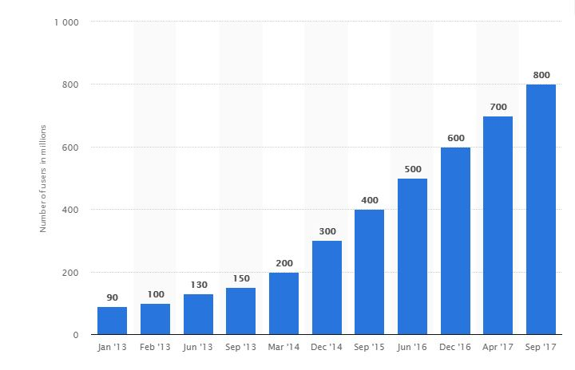

## Gambar 2.1 histogram instagram user

Data di atas diambil dari situs https://www.statista.com/statistics/253577/number-of-monthly-active-instagram-users/ . Dari data grafik histogram di atas dapat diketahui bahwa pengguna aktif Instagram selalu meningkat setiap tahunnya, bahkan kenaikan setiap tahunnya cukup tinggi, ini menandakan instagram merupakan salah satu software yang dapat mempengaruhi kehidupan masyarakat di dunia maya. Pada tahun 2013 pengguna instagram hanya mencapai 90juta orang, namun selang di bulan september tahun 2017 penggunanya sudah mencapai 800 juta orang. Dilihat dari jumlah penggunanya, dapat dikatakan bahwa instagram memiliki kualitas sofwtare yang cukup baik dan dapat memenuhi keinginan pengguna, mulai dari fitur-fiturnya, hingga desain dan informasi yang mudah didapatkan.

* **Spline Chart**

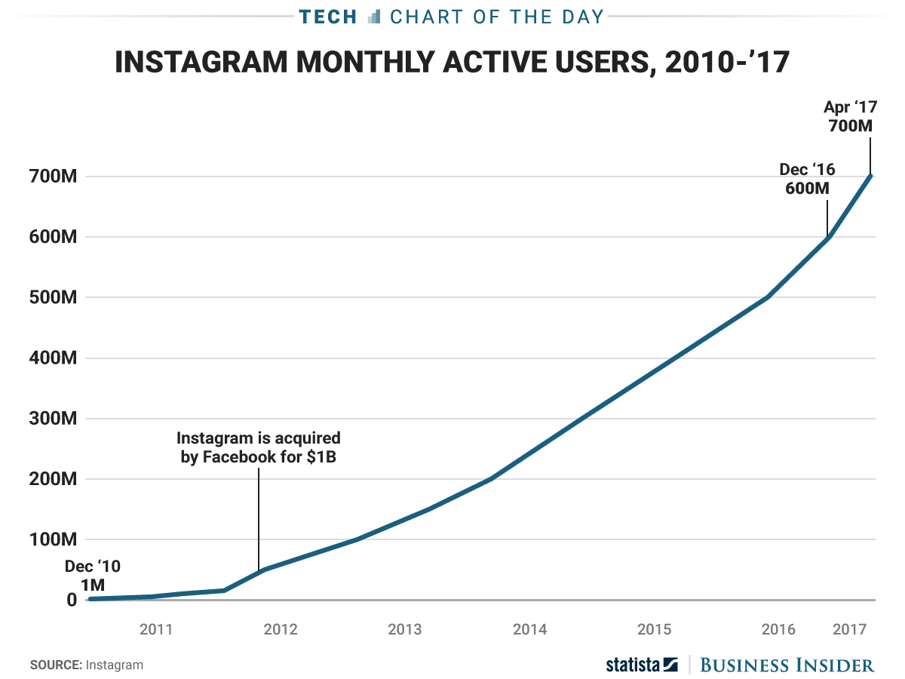

## Gambar 2.2 spline chart Instagram user

Berbeda dengan grafik sebelumnya, spline chart digambarkan dengan garis halus yang saling terhubung antara satu dengan lainnya. Untuk itu, pada diagram ini, terlihat lebih simple dari histogram. Diagram ini dibuat bertujuan untuk perbandingan dalam melihat data manakah yang lebih nyaman dan jelas dianalisis, untuk informasi data sama seperti data pada diagram histogram.

## 2.2 Identifikasi Rayleigh Instagram

*Rayleigh Distribution* adalah fungsi yang digunakan untuk pemodelan umur suatu software sebelum dilakukan servis. *Rayleigh Distribution* bisa dikatakan merupakan salah satu anggota keluarga dari distribusi peluang kontinu yang biasa digunakan dalam pemodelan data dan kelangsungan hidup. Dalam era globalisasi sekarang kemajuan serta perkembangan teknologi semakin meningkat pesat seiring dengan kemajuan zaman. Perkembangan sistem pada berbagai perangkat, seperti komputer, android, ataupun perangkat device lainnya tentu memudahkan aktivitas ataupun kegiatan yang dilakukan pengguna perangkat tersebut. Salah satu software dari perangkat-perangkat yang umum digunakan yaitu instagram.

**Pengguna Instagram (2010-2017):**



|  |  |  |  |  |
| --- | --- | --- | --- | --- |
| t | c | e | -(t/c)2 | f(t) |
| 10 | 2 | 2,718281828 | -25 | 6,24957E-11 |
| 10 | 5 | 2,718281828 | -4 | 0,01318726 |
| 10 | 30 | 2,718281828 | -0,111111111 | 0,017896786 |
| 10 | 56 | 2,718281828 | -0,031887755 | 0,005559654 |
| 10 | 29 | 2,718281828 | -0,118906064 | 0,019003617 |

Grafik fungsi hasil perhitungan rayleigh diatas diambil dari data hasil survei melalui kuisioner yang dibagikan pada bagian keandalan. Kami menggunakan data keandalan pada pengujian rayleigh dikarenakan pengukuran tingkat kepuasan dapat dilihat salah satu indikatornya adalah tingkat kepuasan konsumen yang merasakan keandalan dari suatu benda. Dari data yang kami peroleh responden dengan pilihan tertinggi untuk indikator reliability sistem pada instagram memiliki jumlah responden terbanyak ada pada skala 4 yaitu sebanyak 56 responden. Namun, setelah dilakukan perhitungan menggunakan rumus PDF pada perhitungan rayleigh didapat persentase terbesar yaitu pada skala 5 . Hal ini menunjukan bahwa sistem instagram yang telah ada sejak 2010 dinilai sangat handal dan dapat menjawab keinginan pengguna dengan sangat baik. Grafik fungsi rayleigh sempat menurun pada skala 4 hal ini bisa saja dikarenakan sistem pada instagram menurun karena suatu hal yang bisa saja karena downtime server yang selanjutnya akan dibahas menggunakan metode availability metrics.

## 2.3 Identifikasi Exponential Distribution Instagram

Instagram merupakan software *multi platform*  yaitu software yang dapat digunakan di berbagai perangkat keras, seperti komputer dan smartphone. Ketika Instagram dijalankan tentu memiliki waktu untuk mengeksekusi program Instagram agar dapat berjalan, untuk itu digunakan fungsi ***Exponential Distribution dan Reliability Growth Model*** untuk mengetahui berapa lama Instagram dieksekusi sehingga dapat digunakaan.

* **Exponential Distribution**

Dalam kasus distribusi cacat, grafik menunjukkan pola kedatangan atau kegagalan cacat selama pengujian dan merupakan indikator keandalan produk yang baik bila digunakan oleh pelanggan. Mereka dapat dikelompokkan menjadi dua kelas:

1. Kesalahan antara model kegagalan (waktu)
2. Fault count models (jumlah kesalahan)

Karena cacat terdeteksi dan dikeluarkan dari perangkat lunak, diharapkan jumlah kegagalan per satuan waktu yang diamati akan berkurang.

Model eksponensial adalah kasus khusus lain dari keluarga Weibull, dengan parameter bentuk m sama dengan 1. Ini paling baik digunakan untuk proses statistik yang menurun secara monoton menjadi asimtot. Fungsi distribusi kumulatif (CDF) dan fungsi kepadatan probabilitas (PDF) adalah:

**CDF:** F (t) = 1 - e - (t / c)

= 1 – e λt

**PDF:** f (t) = $\frac{1 e−(t/c)}{C}$

= λ e- λt

Dimana c adalah parameter skala, t adalah waktu dan **λ = 1 / c**. Diterapkan pada keandalan perangkat lunak, λ disebut sebagai tingkat deteksi kesalahan atau tingkat kegagalan seketika. **(Stephen H. Kan 2003 hal.208)**

Distribusi eksponensial adalah distribusi paling sederhana dan terpenting dalam studi keandalan dan kelangsungan hidup. Misra (1983) menggunakan model eksponensial untuk memperkirakan tingkat kedatangan cacat untuk perangkat lunak sistem angkutan luar angkasa untuk NASA. Proses pengujian tidak hanya terdiri dari proses deteksi cacat tetapi juga proses isolasi yang cacat. Karena waktu yang dibutuhkan untuk analisis kegagalan, penundaan yang signifikan dapat terjadi antara saat observasi kegagalan pertama dan waktu pelaporan. Yamada dkk (1983) menawarkan model pertumbuhan keandalan S-shaped yang tertunda untuk proses semacam itu, di mana kurva pertumbuhan yang diamati dari jumlah kumulatif dari cacat yang terdeteksi berbentuk S. (Berdasarkan proses Poisson non-homogen)

# Analisis *Exponential Distribution*

Dari grafik tersebut dapat diambil kesimpulan bahwa grafik fungsi *exponential distribution* yang telah kami lakukan perhitungan melalui perhitungan dengan rumus PDF dan CDF terlihat sangat perbedaan grafik fungsi yang menonjol. Grafik fungsi CDF atau yang berwana *orange* memiliki titik yang sangat relevan dengan hasil survei kuisioner. Pada grafik fungsi CDF penurunan terjadi pada penilai responden yang memilih skala 1 ke skala 2 dengan jumlah selisih penurunan sebesar 13,14%. Namun penurunan terbesar dan paling mencolok terjadi pada perpindahan skala 2 menuju skala 3. Hal ini bisa saja dimungkinkan karena *instagram* dinilai sangat handal karena CDF pada *exponential distribution* digunakan untuk menganalisa cacat produksi. Disini skala 4 paling rendah pemilih yaitu hanya 16,35 % dan sekaligus menunjukan bahwa cacat produksi yang terjadi pada instagram dengan indikator *reliability* (keandalan) sangat sedikit sekali. Sehingga dapat dikatakan bahwa *instagram* dikatakan sangat handal mungkin karena instagram dapat diandalkan sebagaimana keinginan pengguna, juga ketika *users* mengalami kendala makan instagram dengan tanggap. Sebaliknya dengan hasil perhitungan PDF maka didapat bahwa lifetime atau jangka perbaikan *(maintenance)* yang harus dilakukan oleh penyedia yaitu pada skala 4 dimana grafiknya menurun sehingga sistem yang telah ada selanjutnya dapat diperbaiki lagi agar lebih handal dan dapat dengan mudah. Dari 122 responden yang menjadi indikator kami menentukan bahwa sistem pada instagram terpilih skala 4 untuk bagian keandalan sistem hal ini menggambarkan bahwa penyedia harus melakukan maintenance pada instagram secara lebih terartur agar instagram dapat menjawab keinginan para pengguna. Agar instagram dapat dikatakan sebagai salah satu website yang amat baik dan lebih mudah untuk digunakan oleh para pengguna yang baru saja mngetahui tentang instagram.

## 2.4 Usability Instagram

Dalam penelitian yang mengutamakan proses klasifikasi dalam penerapan metodenya, maka pengukuran yang cocok digunakan adalah akurasi. Akurasi merupakan perbandingan jumlah data relevan yang diuji oleh sistem dengan keseluruhan data yang diuji oleh sistem. Untuk penjelasan lebih detail maka dapat dilihat confusion matrix.

|  |  |  |
| --- | --- | --- |
| Sistem | Relevan | Tidak Relevan |
| Ditampilkan system | tp (true positive) | fp (false positive) |
| Tidak ditampilkan sistem | fn (false negative) | tn ( true negative) |

Untuk formula akurasi

Akurasi = $\frac{tp}{tp+fp}$

Dimana tp (true positive) merupakan jumlah data relevan yang diuji oleh sistem, fn (false negative) adalah jumlah data relevan yang belum diuji oleh sistem, fp (false positive) adalah jumlah data yang belum diuji sistem dan tidak relevan. Sedangkan tn (true negative) merupakan data yang tidak relevan dan tidak ditampilkan oleh sistem. Pengujian dilakukan memasukkan data review pengguna ke dalam sistem yang telah dibangun dalam penelitian ini untuk menemukan faktor usability serta orientasi dan tingkat setimen dari review yang diujikan.

|  |  |  |  |  |
| --- | --- | --- | --- | --- |
| Usability | pos | lvl | neg | lvl |
| Eror | 1 | 0,114 | 6 | 0,168 |
| Effectiveness | 5 | 0,104 | 8 | 0,156 |
| Efficiency | 0 | 0 | 0 | 0 |
| Learnability | 0 | 0 | 0 | 0 |

**Table faktor usability**

**Grafik faktor usability**

Analisis Grafik Fungsi usability berdasarkan studi kasus :

Berdasarkan tabel diatas, maka dapat disimpulkan bahwa faktor usability error, dan effectiveness merupakan faktor usability yang sering diulas oleh para pengguna aplikasi instagram. Kebanyakan review pengguna memang mengomentari masalah error dan kepuasan pengguna dalam menggunakan aplikasi. Namun banyak juga yang mengomentari masalah fitur serta keakuratan dan kecepatan aplikasi ketika digunakan. Untuk aplikasi instagram, faktor effectiveness dan error menjadi faktor yang paling dominan berdasarkan hasil evaluasi usability. Namun nilai effectiveness dan error negatif jauh lebih tinggi daripada effectiveness dan error positif, sehingga dapat disimpulkan bahwa aplikasi instagram terbaru kurang sesuai dengan tujuan pembuatan sebenarnya. Mengingat pada update terbaru aplikasi instagram, developer banyak mengubah fungsi aplikasi ini menjadi mirip dengan aplikasi snapchat yang terdapat fitur instastory (snapgram), yang mungkin mengakibatkan aplikasi instagram menjadi mudah lambat seperti yang banyak dikeluhkan oleh pengguna.

# BAB III KESIMPULAN

Instagram merupakan salah satu software yang paling banyak dan sering digunakan di masyarakat dalam kehidupan sehari-hari. Media sosial ini memiliki fitur-fitur dan kelebihan yang tidak dimiliki oleh media sosial lainnya. Salah satu nya *timeline* instagram yang selalu update setiap saat. Pengguna instagram selalu bertambah setiap tahunnya. Itu terbukti karna instagram terus memperbarui aplikasinya seperti instastory dan filter-filter foto yang bagus serta stiker-stiker yang menarik. Selain itu instagram juga dapat dijadikan media untuk berbisnis. Intinya banyak hal positif dari penggunaan instagram dan ada juga hal negatif. Tergantung dari penggunaan setiap orang.

# DAFTAR PUSTAKA

<https://www.statista.com/statistics/253577/number-of-monthly-active-instagram-users/>